milanogallerie - dal 2 al 18 ottobre 2009
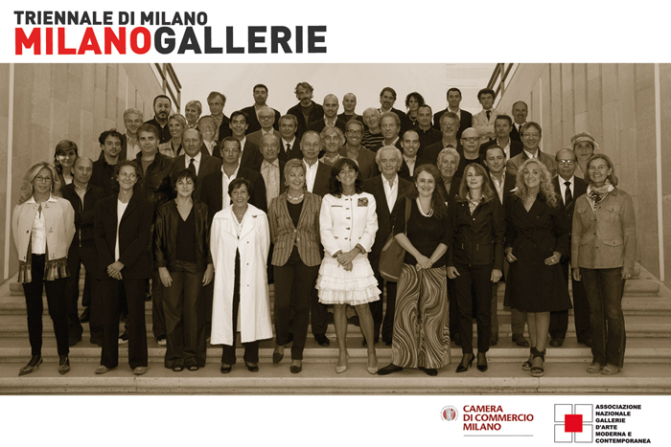
Alla Triennale vengono esposte le più belle opere d’arte delle gallerie milanesi
MILANOGALLERIE
La Camera di Commercio di Milano promuove il sistema delle Gallerie associate ANGAMC della citta’
Con l‘autorevole sostegno della Camera di Commercio di Milano, l’Associazione Nazionale Gallerie d’Arte Moderna e Contemporanea (ANGAMC) decide di presentare ad un vasto pubblico le gallerie milanesi in uno dei luoghi più prestigiosi ed idonei per ospitare grandi esposizioni internazionali, quale è il Palazzo della Triennale di Milano.
Questa iniziativa, che vede come protagonisti la Camera di Commercio di Milano, attraverso la sua azienda speciale Promos, e l’Associazione Nazionale Gallerie d’Arte Moderna e Contemporanea (in particolare la Delegazione lombarda e milanese), suggella anche una forma di collaborazione fra Enti privati ed Istituzioni pubbliche che e’ augurabile possa continuare in futuro, poiché solo una vera sinergia fra questi ambiti può divenire una forza di rilevanza primaria per la promozione dell’attività artistica di una città importante come Milano.
L’iniziativa, nello specifico, è finalizzata alla valorizzazione dell’Arte Contemporanea milanese documentando l’attivita’ delle Gallerie d’Arte presenti sul territorio, grazie all’Associazione di categoria che le rappresenta.
L’architettura di Muzio ospiterà dal 2 al 18 ottobre 2009 una mostra a cui le Gallerie d’Arte milanesi iscritte all’ANGAMC partecipano esponendo ciascuna l’opera di un artista ritenuto particolarmente significativo sia nel percorso di lavoro della galleria stessa, sia nella storia dell’arte moderna e contemporanea.
Tutte le opere esposte, accompagnate da una breve scheda di presentazione dell’artista e da una descrizione, documentano l’intero arco creativo del Novecento, giungendo fino alle generazioni artistiche più giovani e attraversando un po’ tutte le avventure dell’avanguardia artistica italiana e internazionale.
La mostra, in estrema sintesi, testimonia di questo sfaccettato universo di ricerche formali, innovazioni linguistiche, trasgressioni, ri-codificazioni, sperimentazioni. La scelta delle opere è stata effettuata dal noto critico d’arte Giorgio Verzotti, che ha anche seguito l’allestimento dell’esposizione. Il percorso segue un ordine cronologico e si basa su nuclei che ricostruiscono il clima creativo delle diverse epoche. Si inizia, pertanto, con i dipinti dei protagonisti del Futurismo, come Balla e Prampolini e si incontrano poi i massimi esponenti delle ricerche susseguenti, fra anni Venti e Trenta, da Sironi a Martini a Campigli. E’ sembrato, infine, doveroso soffermarsi sugli anni eroici della Milano artistica, quelli di Lucio Fontana, dei Nucleari, di Azimuth, per poi procedere ricordando le sperimentazioni in campo pittorico e scultoreo, grafico e fotografico, degli anni Sessanta e Settanta. La svolta degli anni Ottanta con il ritorno alla pittura figurativa o liricamente astratta è testimoniata da lavori di Salvo, Clemente, De Maria, mentre un ampio spazio viene dedicato alle esperienze più recenti e ai giovani artisti di oggi.
La mostra è accompagnata da catalogo (edito da Artkey / TeKnemedia) ed inoltre è comunicata attraverso: Teknemedia.net, e inserita nel numero 11 di Artkey settembre/ottobre 2009.
Informazioni per la Stampa:
Cartella stampa completa con: catalogo + comunicato stampa + elenco gallerie (peso 2.8 Mega)
http://www.teknemedia.net/milanogallerie/cs+catalogo+elenco.zip
Catalogo in formato pdf contenente tutte le immagini + testo a cura di Giorgio Verzotti
http://www.teknemedia.net/milanogallerie/catalogo_web.pdf
Comunicato stampa
http://www.teknemedia.net/milanogallerie/comunicato.doc
Elenco gallerie
http://www.teknemedia.net/milanogallerie/elenco_gallerie.doc
Preview: Giovedì 1° Ottobre 2009 ore 18.30
Accredito obbligatorio su richiesta presso l'ufficio stampa Cristina Pariset
tel +39 02 4812584 fax +39 02481248 cell +39 3485109589
cristina.pariset@libero.it
Inaugurazione: Venerdì 2 Ottobre 2009 ore 18.30
Curatore: Giorgio Verzotti
Ente Promotore: Camera di Commercio di Milano
Organizzatore: ANGAMC (Associazione Nazionale Gallerie d’Arte Moderna e Contemporanea)
Sede: Triennale di Milano, Viale Alemagna 6, 20121 Milano - Tel. +39 02 724341 - info@triennale.it - www.triennale.it
Orari: mar/dom h. 10.30/20.30; gio h. 10.30/23.00; lun chiuso
Gallerie Coinvolte:
Galleria Amedeo Porro Arte Moderna e Contemporanea
Galleria AMT Gallery
Galleria Anfiteatro Arte
Galleria Antonio Colombo Arte Contemporanea
Galleria Arte 92
Galleria Arte Centro
Galleria Artesanterasmo
Galleria Bellinzona
Galleria Bianca Maria Rizzi
Galleria Ca' di Fra'
Galleria Cannaviello
Galleria Cardi
Galleria Christian Stein
Galleria Claudia Gian Ferrari
Galleria Compagnia del Disegno
Galleria Corsoveneziaotto
Galleria Fonte d'Abisso Arte
Galleria Giò Marconi
Galleria Il Castello
Galleria Il Torchio - Costantini Arte Contemporanea
Galleria Lazzaro by Corsi
Galleria Milano
Galleria Mimmo Scognamiglio
Galleria Montrasio
Galleria Movimento Arte Contemporanea
Galleria Nicoletta Rusconi
Galleria Nowhere Gallery
Galleria Pace
Galleria Pack
Galleria Paolo Curti/Annamaria Gambuzzi & Co
Galleria Ponte Rosso
Galleria Primo Marella Gallery
Galleria Prospettive d'Arte
Galleria Raffaella Cortese
Galleria Salamon & C Arte Contemporanea Galleria San Lorenzo
Galleria Spazio Immagine
Galleria Spirale Arte
Studio Gariboldi
Studio Giangaleazzo Visconti
Studio Guastalla Arte Mod. e Cont.
Studio Paul Nicholls
Galleria Tega
Galleria The Flat - Massimo Carasi
Galleria Tonelli
Galleria Tornabuoni
Galleria Zonca & Zonca

